Энциклопедия MorningGap
Рабочий таймфрейм: М1
Рабочие инструменты:
Алгоритм работы с длинными позициями
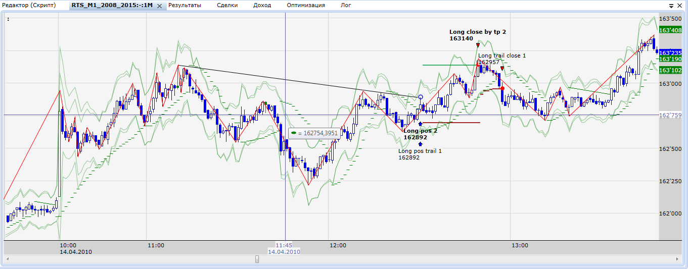
Рис. 1. Полный цикл отработки прибыльной длинной позиции.
Полный цикл обработки длинной позиции можно разбить на следующие этапы:
- Поиск утренней подходящей свечи. Рассматривает первая минутная свеча дня. Если для этой свечи выполняется условие: (Close – Open) > N * ATR(Period), где – Close – цена закрытия бара, Open – цена открытия бара, N – константа, Period – период индикатора ATR, то в этот день можно рассматривать открытие позиции.
- Поиск первой точки линии пробоя. Первая точка ищется в диапазоне от последнего положительного SAR до утреннего бара по формуле Max(High[i]..High[[j]), где i – индекс бара последнего положительного бара, j – индекс утреннего бара. Положительным SAR считается значение SAR, которое больше High, отрицательным – которое меньше Low.
- Поиск второй точки линии пробоя. Вторая точка линии пробоя ищется между двумя последними положительными значениями SAR, между которыми есть ряд отрицательных SAR. Значение второй точки вычисляется по формуле Max(High[i]..High[j]), где I и j индексы баров, вычисляемые по SAR.
- Открытие длинной позиции. Позиция открывается при пересечении линии пробоя.
- Закрытие позиции по стоплоссу. Стоплосс фиксированный и рассчитывается по следующей формуле: Min(Low[i-2]..Low[i]).
- Закрытие части позиции по достижении определенного уровня прибыли. 1/3 позиции закрывается по достижению цены уровня первой точки линии
- Закрытие остальной части позиции по трейлу. Остальная 1/3 часть закрывается по трейлинг-стопу. Стоплосс на текущем баре по трейлингу рассчитывается по следующей формуле: Min(SL, Low – M * ATR(Period1), Low – M * ATR(Period2)), где SL – текущий стоплосс, Low – минимальная цена на предыдущем баре, M – константа, Period1 и Period2 – периодны для ATR. Трейлинг включается только после достижения цены уровня первой точки (когда закрылась первая часть позиции).
- Количество попыток входа. За один день допустимо не более двух попыток входа.
- Остановка поиска входа. Поиск входов на текущий день оканчивается, когда цена вышла за диапазон между Low свечи начала дня и первой точки линии пробоя.
- Остановка поиска входа по времени. Поиск входа так же оканчивается, если текущее время больше заданного трейдером.

Алгоритм работы с короткими позициями

Алгоритм работы с короткими позициями идентичен алгоритму работы с длинными позициями, только «все в другую сторону»

Дополнительные фильтры.
Отсутствуют

Тестирование стратегии на исторических данных.

Тестирование по RSI
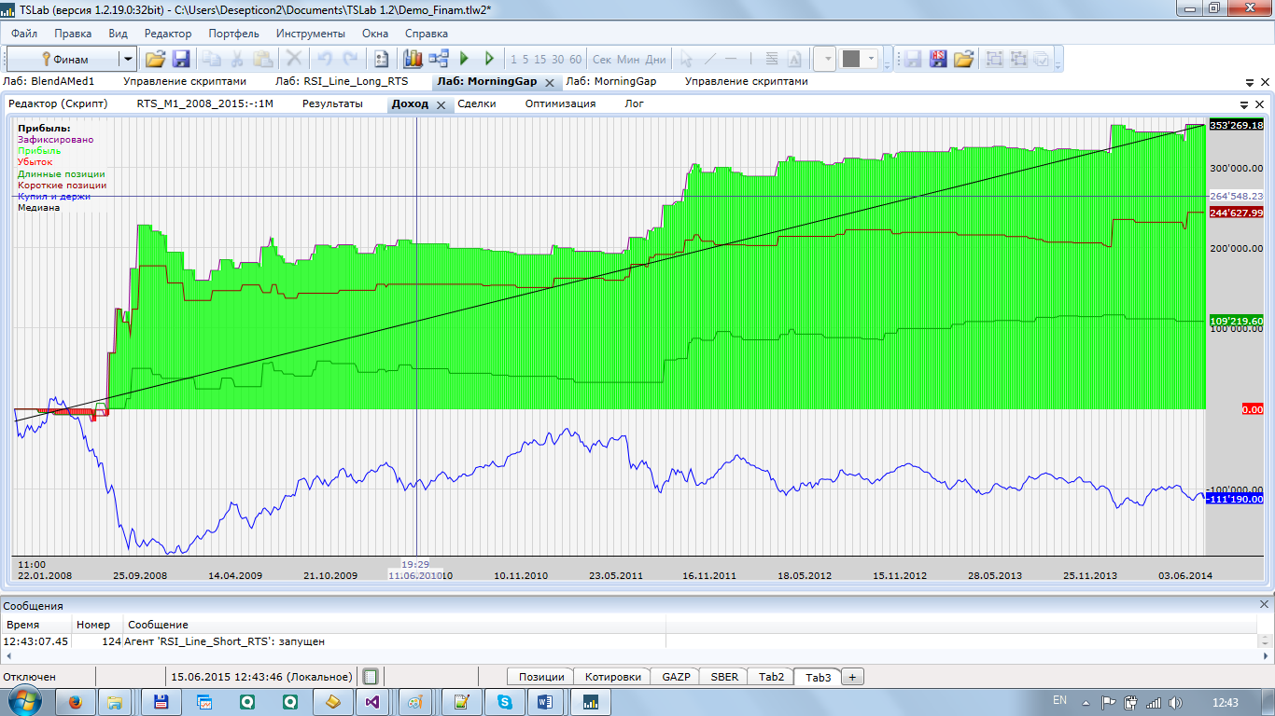
Рис. 1 Эквити

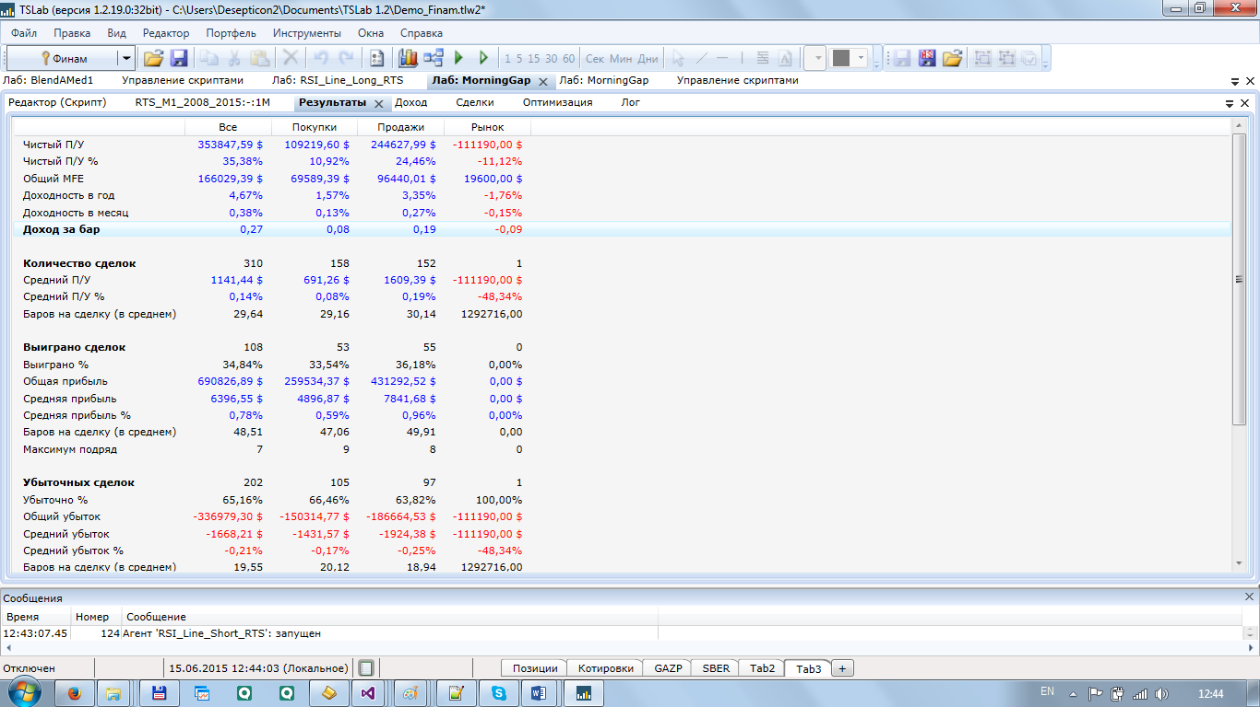
Рис.2(а) Результаты
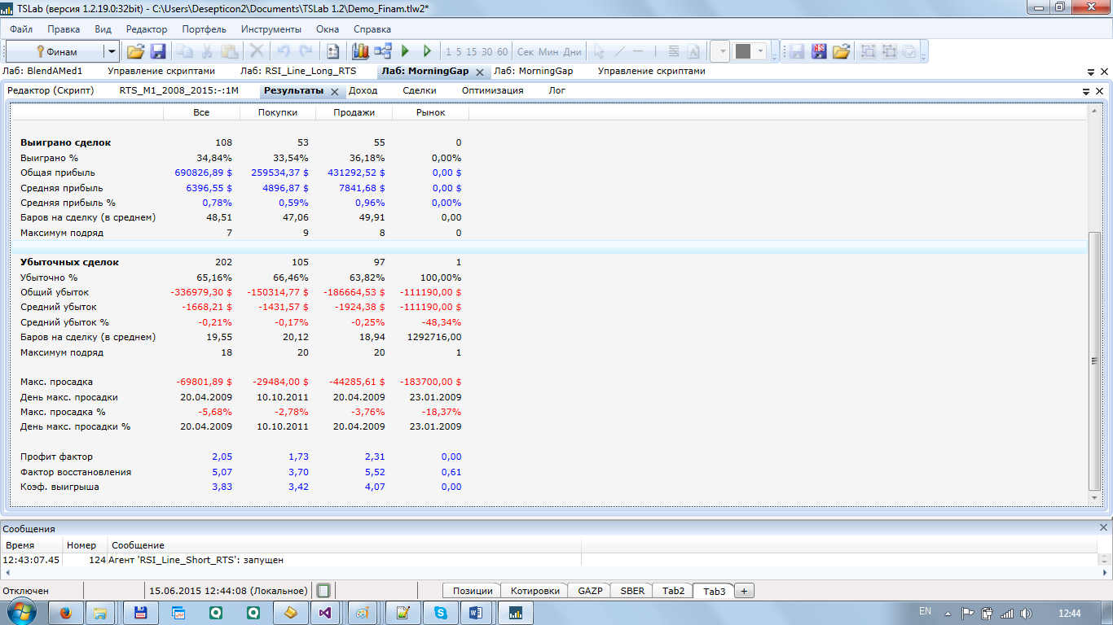
Рис.2(б) Результаты

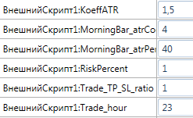
Рис. 3 Параметры для Long | Рис. 3 Параметры для Short

